### 1: Đăng ký

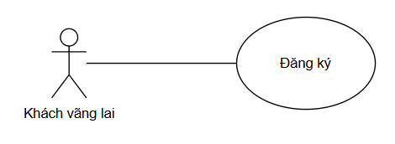

*Hình 1: Use Case đăng ký*

|  |  |
| --- | --- |
| Mã use case | UC01 |
| Use case | Đăng ký |
| Tác nhân | Khách vãng lai |
| Mô tả | Đăng ký tài khoản thành viên |
| Điều kiện trước | Không có |
| Luồng sự kiện | |
| Tác nhân | Hệ thống |
| 1. Chọn chức năng đăng ký  3. Nhập thông tin tài khoản cẩn đăng ký  4. Chọn đăng ký | 2. Hiển thị form đăng ký  5.Kiểm tra CSDL:  5.1.Nếu tài khoản đã tồn tại thì hiển thị thông báo và yêu cầu nhập lại  5.2.Nếu tài khoản chưa tồn tại thì chuyển đến bước  6 6.CSDL lưu kết và  7.Đăng nhập vào trang chủ |

*Bảng 2 : Luồng sự kiện đăng ký*

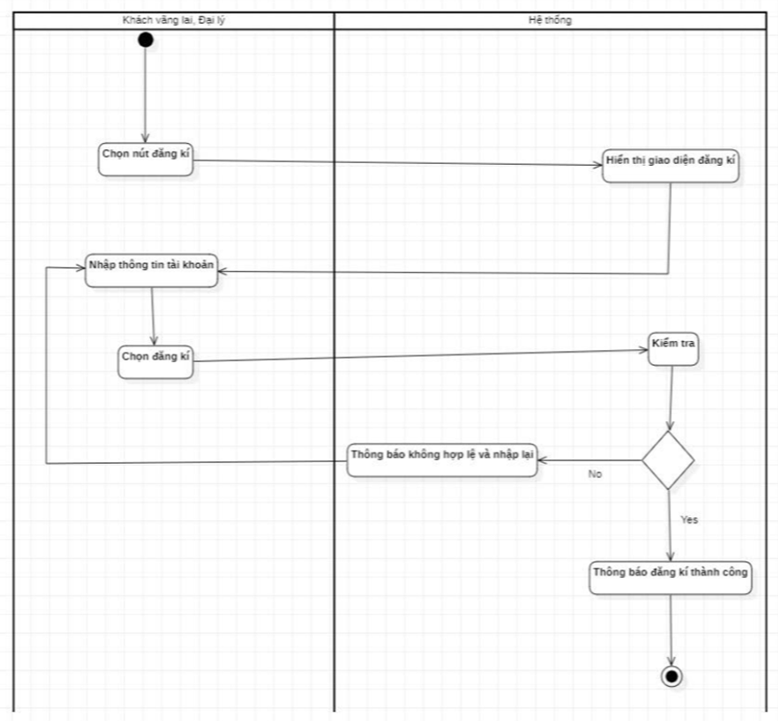

*Hình 1.1: Biểu đồ hoạt động đăng ký*

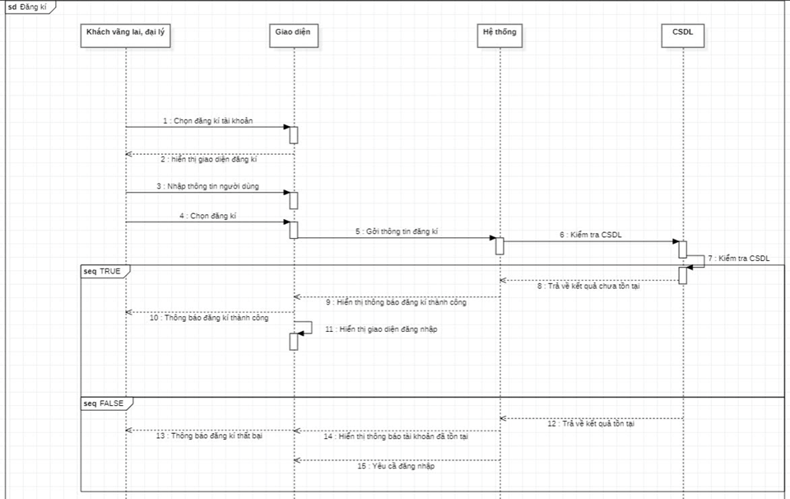

*Hình 1.2: Biểu đồ tuần tự đăng ký*

### 

### 2: Đăng nhập

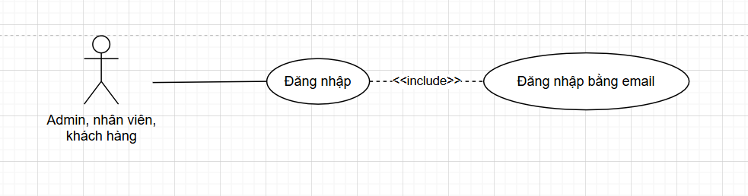

*Hình 2: Use Case đăng nhập*

|  |  |
| --- | --- |
| Mã Use case | UC02 |
| Use case | Đăng nhập |
| Tác nhân | Admin, nhân viên, khách hàng |
| Mô tả | Đăng nhập vào hệ thống |
| Điều kiện trước | Đăng ký thành công |
|  | |
| Luồng sự kiện | |
| Tác nhân | Hệ thống |
| 1. Chọn chức năng đăng nhập  3. Nhập thông tin tài khoản cần đăng nhập  4. Chọn đăng nhập | 2. Hiển thị form đăng nhập  5. Kiểm tra CSDL:  5.1. Nếu tài khoản không khớp với dữ liệu thì hiển thị thông báo sai và yêu cầu nhập lại  5.2. Nếu tài khoản khớp với dữ liệu thì truyền đến bước 6 6. Đăng nhập vào trang chủ |

*Bảng 2: Luồng sự kiện đăng nhập*

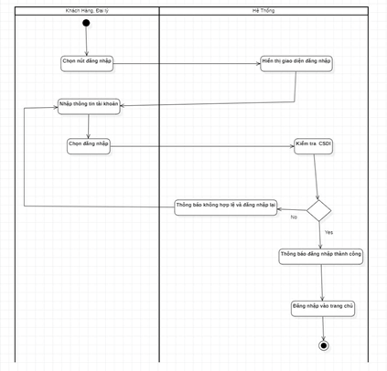

*Hình 2.1: Biểu đồ hoạt động đăng nhập*

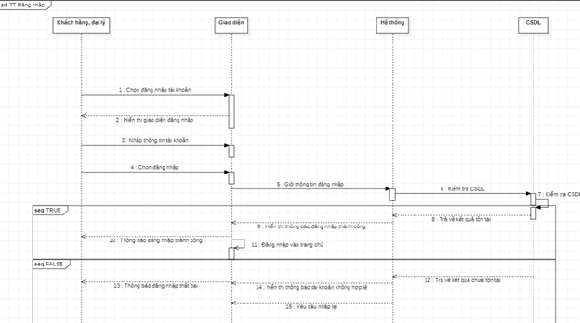

*Hình 2.2: Biểu đồ tuần tự đăng nhập*

### 3: Xem thông tin sân

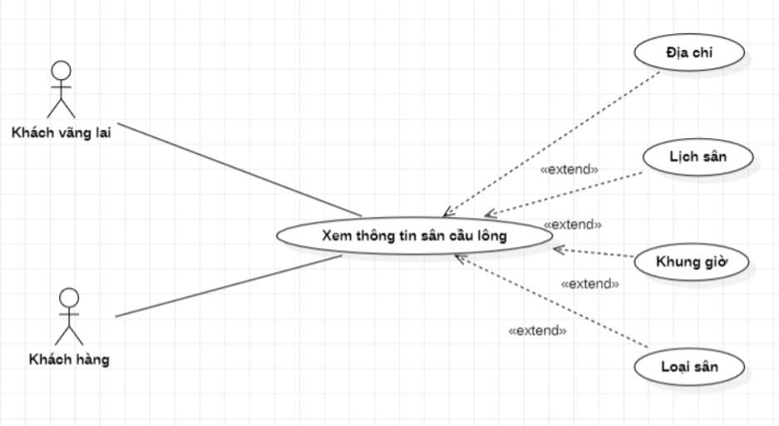

*Hình 3: Biểu đồ Use Case xem thông tin sân*

|  |  |
| --- | --- |
| Mã use case | UC05 |
| Use case | Xem thông tin sân cầu lông |
| Tác nhân | Khách vãng lai, khách hàng |
| Mô tả | Cho phép người dùng xem thông tin chi tiết về sân cầu lông như địa chỉ, lịch sân, khung giờ và loại sân. |
| Điều kiện trước | Không cần đăng nhập. |
| Luồng sự kiện | |
| Tác nhân | Hệ thống |
| 1.Chọn chức năng “Xem thông tin sân cầu lông”  3.Chọn xem chi tiết từng nội dung | 2. Hiển thị thông tin cơ bản về các sân cầu lông  4.Hiển thị chi tiết (địa chỉ, lịch sân, khung giờ, loại sân) theo yêu cầu |

*Bảng 3: Luồng sự kiện quản xem thông tin sân*

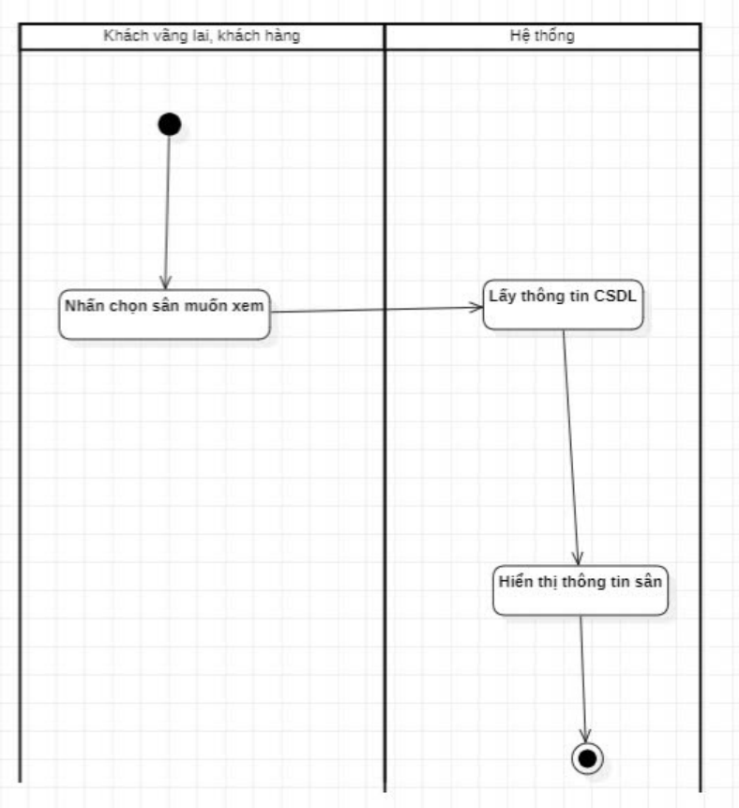

*Hình 3.1: Biểu đồ hoạt động xem thông tin sân*

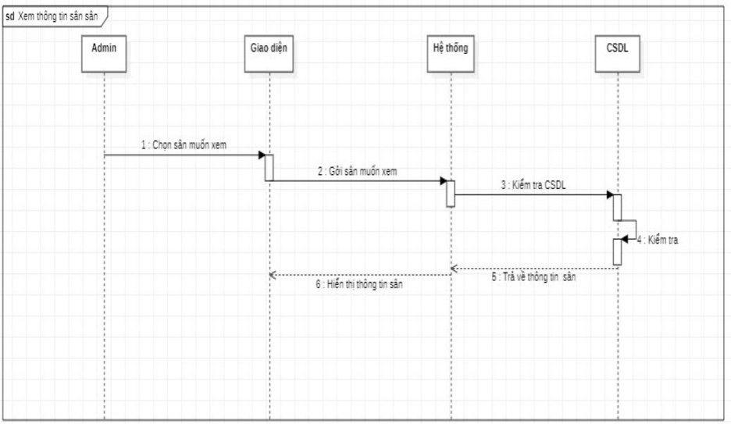

*Hình 3.2: Biểu đồ tuần tự xem thông tin sân*

## **Thiết kế giao diện hệ thống**

### 1: Đăng ký

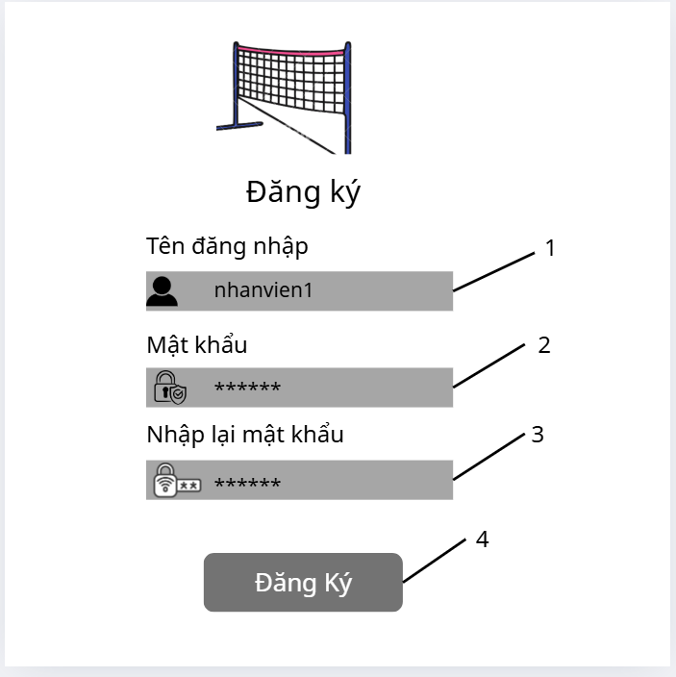

*Hình 1: Giao diện thiết kế đăng ký*

|  |  |  |  |
| --- | --- | --- | --- |
| STT | Tên Trường | Kiểu | Mục Đích |
| 1 | Txt_Tendangnhap | TextBox | Nhập tên đăng nhập |
| 2 | Txt_Matkhau | TextBox | Nhập mật khẩu |
| 3 | Txt_Nhaplaimatkhau | TextBox | Nhập lại mật khẩu |
| 4 | Btn_Dangky | Button | Đăng ký |

*Bảng 1: Mô tả thành phần giao diện đăng nhập*

### 2: Đăng nhập

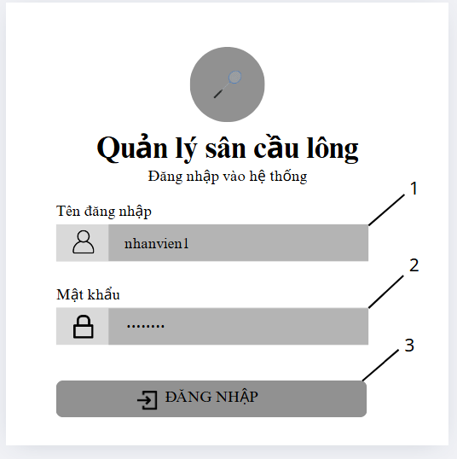

*Hình 2: Giao diện thiết kế đăng nhập*

|  |  |  |  |
| --- | --- | --- | --- |
| STT | Tên Trường | Kiểu | Mục Đích |
| 1 | Txt_Tendangnhap | Textbox | Nhập tên đăng nhập |
| 2 | Txt_Matkhau | TextBox | Nhập mật khẩu |
| 3 | Btn_Dangnhap | Button | Đăng nhập |

*Bảng 2: Mô tả thành phần giao diện đăng nhập*

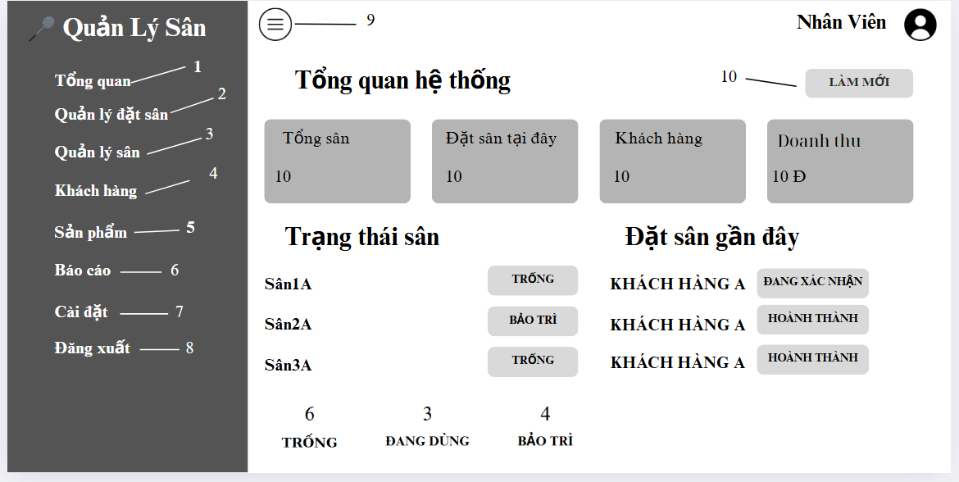

*Hình 3: Giao diện tổng quan hệ thống*

|  |  |  |  |
| --- | --- | --- | --- |
| STT | Tên Trường | Kiểu | Mục Đích |
| 1 | Btn_Tongquan | Button | Xem tổng quan hệ thống |
| 2 | Btn_Quanlydatsan | Button | Quản lý đặt sân |
| 3 | Btn_Quanlysan | Button | Quản lý sân |
| 4 | Btn_Khachhang | Button | Khách hàng |
| 5 | Btn_Sanpham | Button | Sản phẩm |
| 6 | Btn_Baocao | Button | Báo cáo |
| 7 | Btn_Caidat | Button | Cài đặt |
| 8 | Btn_Dangxuat | Button | Đăng xuất |
| 9 | Btn_Menu | Button | Menu |
| 10 | Btn_Lammoi | Button | Làm mới |

*Bảng3.Mô tả thành phần giao diện tổng quan hệ thống(trang chủ)*

### 